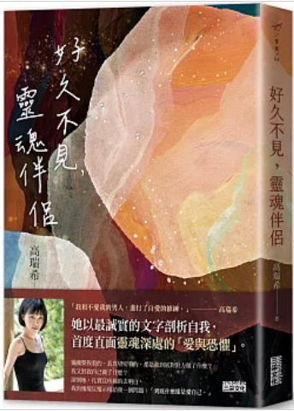
新 书 推 荐
類 別: 文學小說
中文書名：《好久不見，靈魂伴侶》
Hao Jiu Bu Jian, Ling Hun Ban Iyu
作 者： 高瑞希 Gao Rui Xi
出 版 社： 三采文化
代理公司：ANA
出版日期：2025/02/27
頁 數：296頁（平裝＼單色印刷）
審讀資料：樣書＼部份樣章

內容簡介：

愛情，向來是快速成道的方式。
17萬人追蹤、華文靈性療癒作家高瑞希
高瑞希以最誠實的文字，
深刻地，扎實且疼痛的去明白，
直探靈魂深處的「愛與恐懼」。
每個人都在尋找靈魂伴侶，
但真相是：「自始至終我是完整的，
我不是值得被愛，而是已經被愛。」
那男人說：「我只能給妳無條件的愛，但就是不能愛妳。」他是不婚主義者，也是一個不會有專一關係的人。
經歷過各種情感關係的失敗，涵蓋被騙成為第三者，或無故消失的前男友、冷暴力的前男友、遇衝突會裝沒事打哈哈的前男友……如今她終於遇到一個能好好面對情緒、照顧自己跟照顧他人的男性，一切都完美無比。
唯獨不能一對一。
————我發現自己是不斷在生長的大樹，日日拔高，開散枝枒，可是整個樹幹是空心的，我不知道是什麼在推著我前進。
————我想要「真正的接納自己」，不是一下接納，一下又討厭自己。
在不被愛的情境裡，進行一場自愛的修練
他說：「自愛是一個人發自內心覺得自己很特別，若因此被擺在一個次等的位置，也不會在意。」
她說：「自愛是你要重視自己現在的需求。」
同一個字彙，卻出現兩種截然不同的解釋。
經歷了整整一年的反覆、探索、清空之後，內在聲音無預期地在極度放鬆下，悄然浮現……
自愛，是選擇愛自己的方式。這是交給自己定義的。
歷經恐懼和自我懷疑，終於找到靈魂伴侶
真實，是軟弱與慾望的集合體。當我們願意以行動撬開它，必會迎來一股釋放，心會出現難以言喻的擴張感，美也瞬間誕生。
————原來我一直在尋覓的靈魂伴侶，早就在了。
————我早就被愛，我從未失去任何。我被我的靈魂深深愛著。
【原來，愛是……】
每個人都喜歡講顯化，卻不知道顯化的都是慾望，所以始終無法滿足，始終活在匱乏裡。真實的愛、滿足跟快樂，是我們在不抱期待的付出時就會知道，我們早就都顯化我們有的東西。會呼吸的人用不著顯化空氣，就只是呼吸而已。
【原來，恐懼在……】
我知道，我要發自內心承擔他們怎麼想我。我必須一一解開那些束縛我的未來預言，還有過去。我首先要做的，是不能逃避。
恐懼和愛，始終纏纏綿綿，即便你今生今世都活在恐懼裡，倘若你沒有因為恐懼停下腳步，它終將帶你找到愛，看見輝煌。
親身穿越了一趟恐懼之旅，高瑞希終於了解——「任何人，只能對自己的靈魂有交代。」
讀者好評推薦
「我一直因自己有太多紛雜的情緒想法交參而卑微，謝謝瑞希梳理得這麼清楚，如此真誠，讓我可以擁抱這份美麗。」
「妳是勇敢的靈魂，願意扒開來寫出自己的故事。」
「每個人都會有盲點，希望自己如妳一般察覺。」

作者簡介:

高瑞希
曾任《聯合報》《鏡週刊》影劇記者及《姐妹淘》等女性網站資深採訪編輯。寫作與採訪經歷超過10年。社群總和約15萬人追蹤。
曾出版《相信自己，才是完整的你》，並在方格子〈高瑞希的冒險宇宙〉有小說及散文連載，及為Podcast《高瑞希的心靈重訓》主持人。現為全職作家。
「每次寫下的觀點，那些自我挖掘又轉化的過程，都像是長出一個新的自己，讓我的心智變得越發堅強。」

目錄
楔子／恐懼與愛的雙生性
【Part 1】回到恐懼的源頭
恐懼，來自於害怕不被愛？
再一次，依然選擇迎向恐懼？
不將就，是恐懼被傷害
在恐懼裡轉化，願做真實的自己
【Part 2】尋找靈魂伴侶的12堂課
第1課：練習接受全部的自己
第2課：練習表達
第3課：練習無懼
第4課：練習共創
第5課：練習分手
第6課：練習看見真實的自己
第7課：練習對相信提高警覺
第8課：練習坦承
第9課：練習自愛
第10課：練習放自己自由
第11課：找到最終的靈魂伴侶
第12課：不失去愛人的力量
後話／從恐懼走到愛

版權聯絡人：
Dony Hsu ( 许伯全)
Email： service@nurnberg.com.tw∣2366175957＠qq.com

